PRESSINFORMATION

2019-06-13

Grönast för andra året i rad

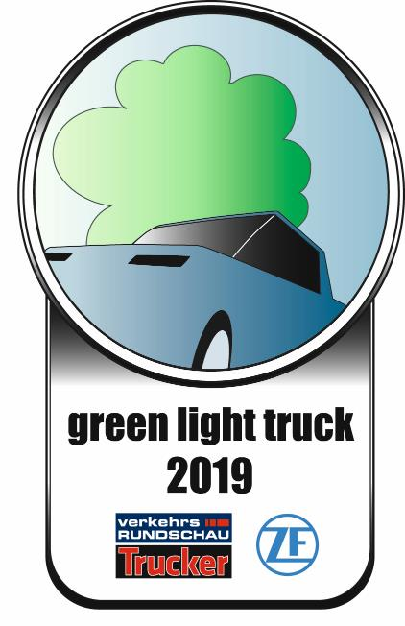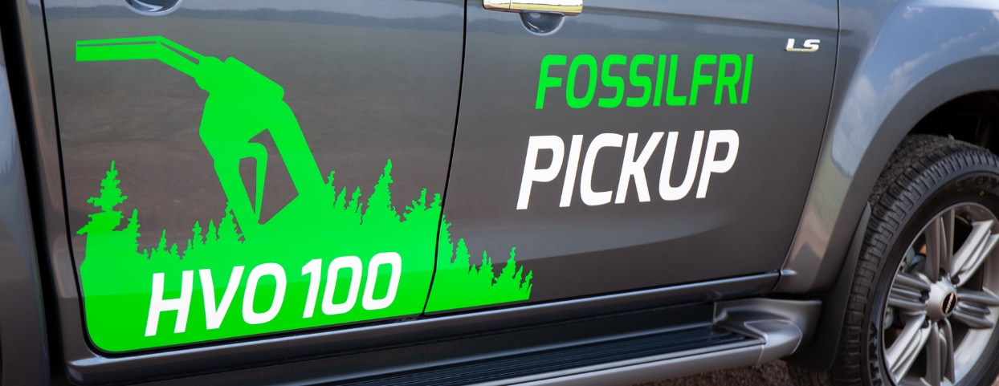

För andra året i rad har Isuzu erhållit utmärkelsen ”Green Light Truck Award” för bästa energieffektivitet i konkurrens med marknadens övriga märken. Testet genomförs av den tyska motortidningen VerkehrsRundschau.

Innan vinnaren koras genomförs omfattande tester. I ett av de praktiska momenten körs bilarna med 700 kilo last och den verkliga förbrukningen mäts på vanlig väg i såväl stads-, landsväg- som motorvägsmiljö. I totalpoängen vägs även dragkapacitet och tjänstevikten in.

– Det är roligt att vi håller ställningarna gentemot våra konkurenter, men ur ett miljöperspektiv betyder sannolikt det faktum att vi godkänner HVO100 som bränsle fullt ut mer, säger Filip Frennby, varumärkesdirektör för Isuzu Sverige

Om Isuzu
Isuzu är Japans äldsta och största lastbilstillverkare – tillika Världsledande inom dieselmotorteknologi.
Rötterna sträcker sig tillbaka till 1916 och tillverkningen startade 1922 i Ishikawajima Automotive Works Company. Idag tillverkas nästan 700.000 lastbilar, bussar och pickuper per år. Företagets erfarenheter och forskning inom den tunga sidan har varit vägledande under utvecklingen av vår pickup.
Isuzu har klassledande dragvikt på hela 3.500 kg samt en bränsleeffektiv motor med låg förbrukning och ett koldioxid-utsläpp på endast 183 g/km, vilket innebär låga driftskostnader och låg vägskatt.

För mer information, kontakta:

Thomas Possling
Informations- och PR-chef
Isuzu Sverige AB
040-618 49 25
0739-20 49 25
tpossling@imnordic.com

